

*Integrovaná střední škola hotelového provozu, obchodu a služeb, Příbram*

*Gen. R. Tesaříka 114, 261 01 Příbram I, IČ: 00508268, e-mail:* [*iss@pbm.czn.cz*](mailto:iss@pbm.czn.cz)*, www:isspb.cz*

**POKYNY PRO ZPRACOVÁNÍ**

**MATURITNÍ PRÁCE**

**2017**

**FORMÁLNÍ ÚPRAVA MATURITNÍ PRÁCE**

**Rozsah práce**

12 normovaných stran textu

Text psaný strojem obsahující 30 řádků po 60 úhozech včetně mezer. Jednou stránkou se tedy rozumí text psaný strojem obsahující 30 řádků po 60 úhozech (při psaní perličkou po 72 úhozech) včetně mezer. Nedokončená stránka se posuzuje jako celá, uzavírá-li text nebo jeho ucelenou část.

Shrnutí: normostrana je text, který je tvořen 30×60 = 1800 znaky. Znakem může být jak písmeno, tak číslice, tak i mezera. Není to ovšem mezera mezi odstavci, ale mezera uvnitř věty.

**Formát stránky**

* papír A4, barva papíru bílá
* barva písma černá (automatická)
* okraje stránky horní, dolní a pravý = 2,5 cm, levý = 3,5 cm (z důvodu vazby práce)

**Číslování stran**

* čísla stran vkládat do zápatí (dolní okraj) – uprostřed stránky
* začíná na stránce s úvodem (strany, kde je uvedeno: titulní strana, prohlášení, poděkování, abstrakt, obsah se nečíslují, ale započítávají se do číslování)

**Odstavce**

* odsazení prvního řádku od levého okraje (využít nástroj **Odstavec/Odsazení/První řádek**)
* mezi odstavci se vynechává 1 volný řádek
* úprava odstavců musí být provedena v celém textu práce jednotně

**Úprava textu**

* řídí se normou ČSN 01 6910 – Úprava písemností psaných strojem nebo zpracovávaných textovými editory (viz http://typotypo.wz.cz/csn016910.pdf)
* psát v MS Word a MS Excel
* **v celém textu práce je zachována jednotná grafická úprava**
* typ písma - Times New Roman
* velikost písma 12
* řádkování – v celé práci jednotné - 1,5 (cca 30 - 35 řádků na stránce a cca 60 znaků/úhozů na řádek)
* zarovnání textu do bloku
* na řádcích psát text plynule, bez pohledu na končící řádek, klávesu Enter používat pouze   
  při ukončování celého odstavce
* na konci řádku by neměla zůstat jednopísmenná předložka (v, s, k, z, u, o) nejlépe ani spojka i, (malé a se toleruje).
* lze použít automatické dělení slov na konci řádku (nastavení - **Nástroje/Jazyk/Dělení slov**)
* může se obměňovat základní řez textu (tučné, kurzíva)
* úprava + umístění nadpisů kapitol a podkapitol musí být v celé práci stejné
* nadpisy kapitol - velikostí písma 18 - 20, velká písmena a tučně
* nadpisy podkapitol, oddílů – 14 – 16 a tučně
* nadpisy v rámci textu – velikost 12, tučně
* v nadpisu kapitol, podkapitol, oddílů se nedoporučuje uvádět zkratky
* za koncovou číslicí kapitoly, podkapitoly, oddílu se nedělá tečka
* za nadpisy kapitol atd. se nedělá tečka

**Tisk textu**

* jednostranný tisk (zadní strana listu zůstává prázdná)

Příklad:

**1 NÁZEV KAPITOLY**

**1.1 Název podkapitoly**

**1.1.1 Název oddílu**

* kapitoly začínají vždy na nové stránce
* nadpisy textu se od předcházejícího textu oddělují dvěma prázdnými řádky   
  a od následujícího textu jedním prázdným řádkem
* zkratky v textu uvádět podle Pravidel českého pravopisu a ČSN 01 6910 - první zkratku vypsat a do závorky uvést (dále jen označení zkratky)
* př. Ministerstvo práce a sociálních věcí ČR (dále jen MPSV ČR)
* není vhodné používat zkratky v nadpisech

**Obrazový materiál - mapy, schémata, tabulky, grafy, obrázky, fotografie…**

* možno vkládat přímo do textu nebo je umístit do příloh (pokud přímo nesouvisí s popisem v textu nebo text jen doplňují, je vhodnější je zpracovat do příloh práce)
* jednotně se označují a číslují podle pořadí, ve kterém byly zmíněny v textu
* barevně nebo černobíle - vzhledem k srozumitelnosti a čitelnosti údajů
* musí obsahovat číslo, popisek a zdroj - viz příklad
* číslování a nadpisy se uvádějí nad nimi a pod grafickým znázorněním se uvádí zdroj kurzívou
* volba typu a úpravy grafu závisí na zobrazovaných údajích, vždy popsané osy
* u grafů a tabulek, které jsou výsledkem průzkumu - tj. umístěné v kapitole Výsledky - je nutná analýza dat = popis informací z nich vyplývajících

Příklad

**Tabulka č. 1** (nebo **Tab. č. 1**) **- Předpokládaný počet přijímaných uchazečů** (velikost 12 tučně)

|  |  |  |  |
| --- | --- | --- | --- |
| **Kód a název oboru vzdělání** | **Obor vzdělání** | **Počet** | **Poznámka** |
| Cestovní ruch 65 – 42 – M/02 | s maturitní zkouškou | **40** |  |
| Hotelnictví 65 – 42 – M/01 | s maturitní zkouškou | **50** |  |
| Obchodník 66 – 41 – L/01 | s maturitní zkouškou | **30** |  |
| Kuchař - číšník 65 – 51 – H/01 | s výučním listem | **60** |  |
| Aranžér 66 – 52 – H/01 | s výučním listem | **30** |  |
| Cukrář 29 – 54 – H/01 | s výučním listem | **30** |  |
| Podnikání 64 – 41 – L/51 | s maturitní zkouškou | **60** | pro absolventy oboru s VL |

*Zdroj: ISŠ HPOS Příbram (velikost 12 kurzíva)*

**Graf č. 1 – Srovnání respondentů podle pohlaví a věku (velikost 12 tučně)**

*Zdroj: vlastní výzkum (velikost 12 kurzíva)*

*Při vyhodnocování dotazníků (výzkumu) bude vždy uveden počet respondentů a jejich věkové složení.*

**Obrázek (**nebo **Obr. č. 1) – Hotel u Milína (velikost 12 tučně)** 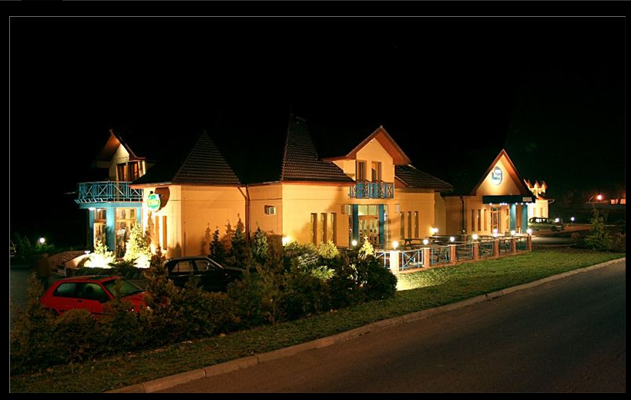

*Zdroj: vlastní fotografie (velikost 12 kurzíva)*

**Citace**

* **bibliografická citace** - souhrn údajů o citované publikaci nebo její části, umožňující její identifikaci
* **odkaz na citaci** - odvolání v textu na citaci uvedenou na jiném místě (pod čarou, v seznamu literatury apod.).
* normy pro tvorbu bibliografických citací:
  + ČSN ISO 690 (010197) – Bibliografická citace - Obsah, forma a struktura (psané dokumenty) - **http://www.citace.com/dokumenty.php**
  + ČSN ISO 690 – 2 (010197) – Bibliografická citace, část 2 (elektronické dokumenty nebo jejich části) - **http://www.citace.com/generator.php**
* **citát** - text, který jsme doslovně převzali z nějakého dokumentu. Píše se v uvozovkách, eventuálně jej můžeme také označit změnou typu písma a uvozovky, použití citátů je v práci omezené a je nutné ho používat smysluplně
* **parafráze** - volné zpracování cizí myšlenky nebo tématu, používáme zde vlastní slova a cizí myšlenku zapojujeme do vlastního textu, odkaz na použitý pramen se uvádí na konci odstavce nebo kapitoly
* **přímá citace**: opíšeme přesné znění textu (autor, rok, strana)

Příklad:

***Výchovně vzdělávací proces může probíhat různými způsoby (Nováková M., 2006, s. 56).***

* **nepřímá citace**: vlastními slovy popisujeme přečtený text (autor, rok)

Příklad:

***Význam takové péče je zřejmý (Nováková, M., 2006)*** nebo: ***Dle Novákové (2006) je význam takové péče zřejmý.***

* **odkaz** je stručná forma citace vsunutá do pokračujícího textu nebo připojená jako poznámka na stránce dole anebo uvedená na konci kapitoly nebo textu; odkaz použijeme, pokud nepoužijeme přímo citaci
* **citace** může mít tyto formy:

**a) číselné citace** - psané jako horní index nebo v závorkách

Příklad:

***„… jak uvádí Bechyňová***18 …. “, nebo „ …***jak uvádí Bechyňová (18)***…“.

jde-li o odkaz na určitou část dokumentu, lze uvést i čísla stránek

Příklad:

„… ***jak uvádí Matějka (18, str. 64)…***

**b) poznámky pod čarou**

* zařazeny obvykle pod čarou na konci příslušného textu
* odkazy na poznámky jsou označeny číslicemi horním indexem za textem1
* psány velikostí písma 10, řádkování 1
* nastavení – konec věty odstavce - **Reference/Poznámka pod čarou**
* úprava poznámky dle příslušné normy

Příklad:

***…jak uvádí Matějček1 . …*** nebo ***jak tvrdí Matějček 1***

- odkaz pod čarou pak vypadá takto:

1 MATĚJČEK, Z. Co, kdy a jak ve výchově dětí …1999, str. 64.

**c) odkazy přímo v textu** - uvádí se jméno autora, do závorek rok vydání díla, popř. stránka

Příklad:

***… jak uvádí Matoušek (1992, str. 64)***

***… a jak tento problém řeší statistika. (Matějka, 1987)***

***Integrovaná střední škola hotelového provozu, obchodu a služeb, Příbram Gen. R. Tesaříka 114***

***Gen. R. Tesaříka 114,*** *261 01 Příbram I,*

*IČ: 00508268, e-mail:* [*iss@pbm.czn.cz*](mailto:iss@pbm.czn.cz)*, www:isspb.cz*

Vzdělávací program: … zvolit a doplnit… (velikost písma 14)

65-42-M/01 Hotelnictví, ŠVP Hotelová škola  
65-42-M/02 Cestovní ruch, ŠVP Služby cestovního ruchu

**MATURITNÍ PRÁCE**

**(velikost písma 20, písmena VELKÁ a TUČNĚ)**

**NÁZEV PRÁCE**

**(velikost písma 18, písmena VELKÁ a TUČNĚ)**

Vedoucí práce: Autor:

**Mgr. Petra Nová Romana Vzorná**

**(velikost písma 14, tučně) (velikost písma 14, tučně)**

**Příbram 2017**

**(velikost písma 14, tučně)**

**Vyhotovení práce k odevzdání**

* 2 výtisky = v písemné (tištěné) formě - „kroužková“ vazba
* 1 x CD-ROM - obsahuje maturitní práci uloženou ve formátu PDF
* CD-ROM bude popsán nesmazatelným fixem (viz text)

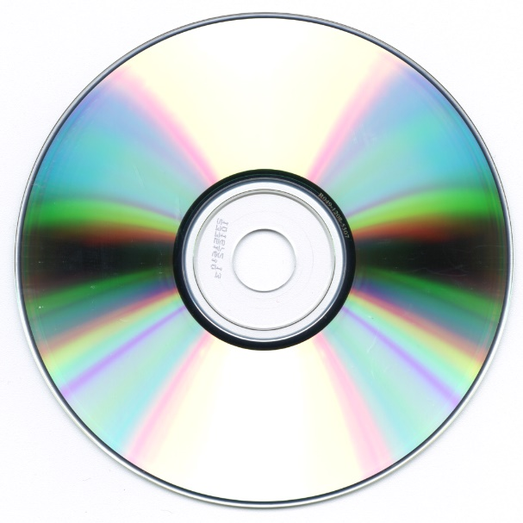

**HT 2013/2014**

**Název práce**

**Jméno autor**a